Новые УРОКИ
Новый сайт от проекта UROKI.NET. Конспекты уроков, классные часы, сценарии школьных праздников. Всё для учителя - всё бесплатно!

КЛАССНЫЙ РУКОВОДИТЕЛЬ ПРОФОРИЕНТАЦИОННЫЕ УРОКИ
Вс. Окт 8th, 2023 3:37:05 PM

Профессия: авиастроитель профориентационный урок «Россия

– мои горизонты»

От Глеб Беломедведев
⬧ ОКТ 8, 2023  #авиастроитель, #видео, #загадки, #кроссворд, #пазлы, #презентация,
#профессия, #профориентационный урок, #ребус, #Россия - мои горизонты, #стихотворение, #тесты, #технологическая карта  Время прочтения: 24 минут(ы)

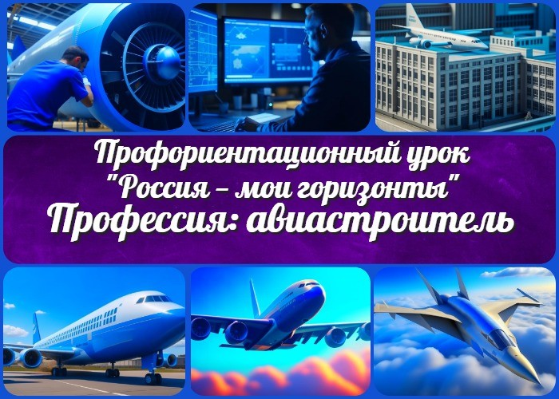

Содержание [Скрыть]

- Тема 6. Профориентационное занятие «Россия в деле» (часть 1) (на выбор: импортозамещение, авиастроение, судовождение, судостроение, лесная промышленность)
- «Профессия: авиастроитель» — профориентационный урок «Россия – мои горизонты» 3 Вступление
- Возраст детей
- Класс
- Дата проведения
- Календарно-тематическое планирование курса «Россия — мои горизонты» 8 Название образовательного проекта
- Тип мероприятия
- Уровень
- Формат профориентационной работы 12 Подход
- Среда профессии
- Цели
- Задачи
- Форма организации урока

17 Приемы, методы, технологии обучения 18 Прогнозируемый результат
- Предварительная работа
- Оборудование и оформление класса 21 Ход занятия / Ход мероприятия
  - Организационный момент
  - Вступительное слово классного руководителя (сообщение темы) 22 Сценарный план
  - Блок 1: Общие факты о профессии
  - Блок 2: Список профессий в этой отрасли
  - Блок 3: Качества, которые помогут в специальности
  - Блок 4: Возможности для развития карьеры
  - Блок 5: Практические задания и учебные действия (ролевые игры)
  - Блок 6: Вопросы и ответы 23 Подведение итогов занятия
24 Технологическая карта 25 Смотреть видео по теме 26 Стихотворение
- Кроссворд
- Тесты
- Загадки
- Ребус
- Пазлы
- Презентация
- Список источников и использованной литературы

Тема 6. Профориентационное занятие
«Россия в деле» (часть 1) (на выбор: импортозамещение, авиастроение, судовождение, судостроение, лесная промышленность)

«Профессия: авиастроитель» — профориентационный урок «Россия – мои горизонты»

Вступление
Дорогие коллеги-классные руководители! В этом профориентационном уроке
«Профессия: авиастроитель», мы погрузимся в увлекательный мир авиационной промышленности и поможем нашим ученикам разгадать горизонты своего будущего. Кроме конспекта урока, вас ждет технологическая карта, бесплатная презентация, тесты и другие активности для успешного проведения урока.

Возраст детей
11-17 лет

Класс
6-11 класс
(Шаблон мероприятия. Откорректируйте для своего класса и выберите подходящую активность, соответствующую возрасту детей, внизу конспекта)

Дата проведения
12 октября 2023 года

Календарно-тематическое планирование курса «Россия — мои горизонты»

КТП «Россия — мои горизонты»

Название образовательного проекта
«Билет в будущее»

Тип мероприятия

Всероссийский профориентационный урок «Россия – мои горизонты»

Уровень

[выберите нужный уровень]
- базовый уровень (рекомендованная учебная нагрузка – не менее 40 часов в год);
- основной уровень (не менее 60 часов в год);
- продвинутый уровень (не менее 80 часов в год).

Формат профориентационной работы

Внеурочная деятельность. Профессиональное обучение.

Подход

мотивационно-активизирующий подход практико-ориентированный подход

Среда профессии
Индустриальная среда

Цели

Познакомить учеников с профессией авиастроителя и перспективами в этой области.
Развить мотивацию учеников к выбору данной специализации и развитию профессиональных навыков.
Поддержать учеников в формировании целей и планов развития карьеры.

Задачи

Рассказать об истории и современности промышленности в России. Представить разнообразие специальностей в авиастроении.
Определить ключевые качества, необходимые для успешной карьеры в этой сфере.
Познакомить с образовательными и профессиональными возможностями в данной области.
Провести практические задания и ролевые игры, чтобы ученики поняли, какие навыки им нужно развивать.
Ответить на вопросы учеников и обсудить их интересы.

Форма организации урока

Внеурочная деятельность (внеурочка)

Приемы, методы, технологии обучения

Интерактивная презентация с видеоматериалами. Групповые обсуждения.
Ролевые игры. Тестирование и опросы.

Прогнозируемый результат
Ученики получат представление о специальностях в авиастроительной отрасли, их мотивация будет усилена, и они будут иметь ясное представление о путях развития карьеры в этой области.

Предварительная работа
Подготовьте презентацию, материалы для ролевых игр, а также информацию о современных достижениях в данной отрасли.

Оборудование и оформление класса

Компьютер и проектор для презентации. Интерактивная доска.
Модели самолетов и другие визуальные материалы.

Ход занятия / Ход мероприятия

Организационный момент

Подготовка к началу занятия
Дорогие ребята, добрый день! Сегодня у нас в программе профориентационный урок, который поможет нам узнать о наших возможных будущих профессиях. Прежде чем мы начнем, давайте убедимся, что у нас присутствует все необходимое для успешного участия в этом уроке.
Пожалуйста, убедитесь, что у вас есть ручки и тетради для записей. Проверьте, виден ли вам проекционный экран, и есть ли у вас доступ в Интернет, так как нам понадобятся онлайн-ресурсы для интересных и познавательных материалов.

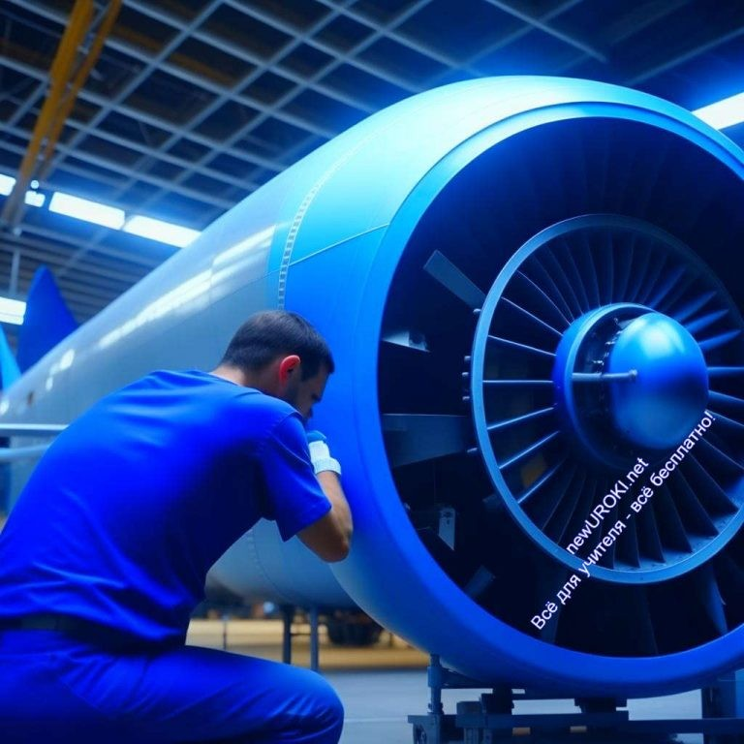Готовы ли вы к интересному путешествию по миру профессий? Если да, то начнем наше занятие!

Вступительное слово классного руководителя (сообщение темы)
Дорогие ученики, добрый день! Сегодня мы собрались здесь, чтобы поговорить о том, какие горизонты и возможности открываются перед вами, когда речь идет о профессии авиастроителя. Тема нашего сегодняшнего профориентационного урока —
«Профессия: авиастроитель». Мы исследуем этот захватывающий мир, узнаем, какие навыки и качества нужны для успешной карьеры в авиационной индустрии, и какие возможности вас ждут в этой области. Приготовьтесь к путешествию по небу и внутреннему миру профессии авиастроителя!

Сценарный план

Блок 1: Общие факты о профессии

Иллюстративное фото

Давайте начнем с того, что было бы полезно узнать об авиастроении. История авиационной промышленности в России насчитывает множество важных моментов и достижений.
Первые шаги в этой области сделаны ещё в начале 20-го века, когда великий русский ученый Константин Циолковский активно разрабатывал идеи о полетах в атмосфере и космическом пространстве. Именно он заложил фундамент для будущих исследований и разработок в этой отрасли и космической областях.
В дальнейшем, в Советском Союзе были созданы легендарные самолеты и ракеты,

такие как Як-1, Ла-5, МиГ-15, и космический корабль Восток-1, в котором Юрий Гагарин совершил первый полет в космос. Эти достижения сделали Россию одной из ведущих стран в мире в области авиации и космонавтики.
Сегодня Россия остается одним из мировых лидеров в самолётостроительной промышленности. Наши авиасистемы, космические аппараты, и вертолеты применяются не только в стране, но и за рубежом, что делает этот труд востребованным и уважаемым.
Современные достижения и перспективы авиастроения удивительны. Мы живем в эпоху, когда разрабатываются невероятные технологии, такие как беспилотники, гиперзвуковые самолеты и даже многоразовые ракеты для космических полетов. Это означает, что у вас есть возможность быть частью этого великого движения, внести свой вклад в будущее авиации и космоса.

Плюсы и минусы

Давайте рассмотрим некоторые плюсы и минусы профессии авиастроителя.

Плюсы:

- Инновации и технологии: Вы будете работать с самыми передовыми технологиями и материалами, что предоставит вам уникальные знания и навыки.
- Возможность путешествовать: Ваша работа может привести вас в разные части мира для участия в международных проектах и совместных разработках.
- Карьерный рост: С авиастроительной профессией у вас есть шанс занимать ключевые позиции и принимать участие в крупных проектах.
- Заработная плата: Авиастроители получают хорошие деньги за свою работу благодаря высокому спросу на специалистов в этой области.
- Удовлетворение от творчества: Создание новых летательных аппаратов и систем может приносить огромное удовлетворение.

Минусы:

- Трудности и ответственность: Ваша работа будет связана с техническими сложностями и большой ответственностью за безопасность.
- Долгие рабочие часы: Некоторые проекты могут требовать долгих рабочих часов и графиков.
- Конкуренция: Сфера авиастроения конкурентна, и вам придется проходить через жесткую конкуренцию при поиске работы.
- Стрессы: Неисправности и неудачи могут вызывать стресс и давление на рабочем месте.

- 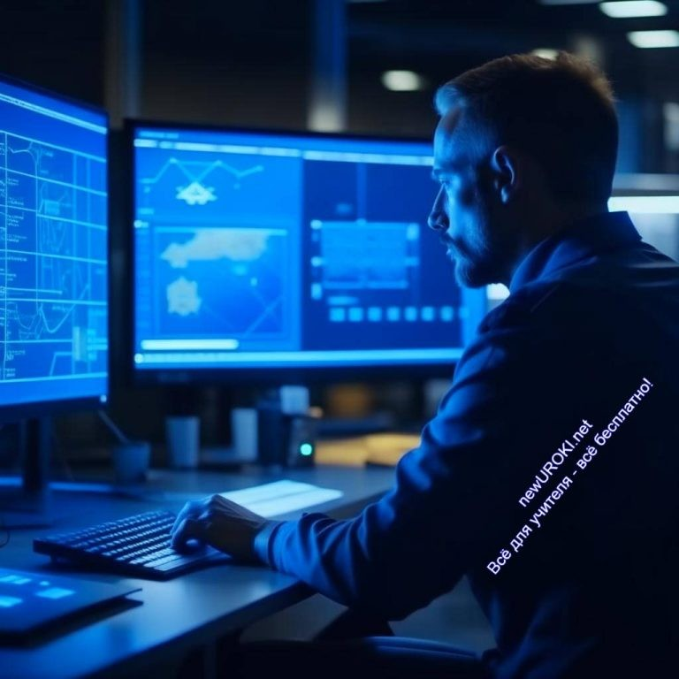Необходимость обучения: Эта работа требует постоянного обучения и обновления знаний в соответствии с новыми технологиями.
Итак, как видите, профессия авиастроителя имеет свои плюсы и минусы. Важно внимательно взвесить их и принять решение, основанное на вашей страсти и интересах.

Блок 2: Список профессий в этой отрасли

Иллюстративное фото

Давайте рассмотрим некоторые из интересных профессий, которые связаны с авиастроительством и авиацией. Вы узнаете, какие задачи выполняют специалисты в этих областях и какие навыки им необходимы.

Авиаконструктор (конструктор летательных аппаратов): Эта специализация предполагает создание новых моделей самолетов и вертолетов.
Авиаконструкторы разрабатывают дизайн, конструкцию и системы воздушных судов, стремясь сделать их более безопасными и эффективными. Они работают над оптимизацией аэродинамики и маневренности летательных аппаратов.
Авиационный инженер: Этот специалист отвечает за разработку и совершенствование авиационных систем и оборудования. Это включает в себя навигационные системы, электронику, бортовые компьютеры и многие другие аспекты. Эти инженеры стремятся сделать самолеты более надежными и эффективными.
Авиационный механик (авиамеханик): Эти специалисты заботятся о техническом обслуживании и ремонте воздушных судов. Они проверяют и исправляют механические, электрические и электронные системы самолетов, чтобы гарантировать их безопасность в полете.

Инженер АСУ ТП: Этот инженер занимается автоматизированными системами управления технологических процессов в авиастроении. Они разрабатывают и поддерживают программное обеспечение и оборудование, которое помогает контролировать производство воздушных судов.
Инженер ОТК (отдел контроля качества): Инженеры по контролю качества следят за тем, чтобы каждая деталь самолета соответствовала высоким стандартам безопасности и надежности. Они проводят тщательные проверки и тестирование, чтобы удостовериться, что все элементы летательных аппаратов работают исправно.
Инженер по НИОКР (по исследованиям и разработкам, R&D): Эти специалисты занимаются исследованиями и разработками, чтобы создавать инновационные технологии и системы в данной отрасли. Они разрабатывают новые материалы, методы производства и концепции для будущих летательных аппаратов.
Инженер по авиационному и радиоэлектронному оборудованию (АиРЭО): Эти специалисты отвечают за электронику и радиосистемы на борту воздушных судов. Они обеспечивают работоспособность навигационных систем, связи и безопасности.
Инженер по авионике: Авионики занимаются разработкой и обслуживанием электронных систем и приборов на борту самолетов. Они отвечают за радары, системы автопилотирования и коммуникационное оборудование.
Инженер по двигателям и вспомогательным силовым установкам воздушных судов: Эти специалисты работают с двигателями самолетов и другими силовыми установками, обеспечивая их надежную работу. Они следят за эффективностью и безопасностью моторов.
Каждая из этих профессий играет важную роль в создании и обслуживании воздушных судов. Выбор профессии зависит от ваших интересов и навыков, и каждая из них предоставляет уникальные возможности для развития и карьерного роста.

Групповое обсуждение специальностей.

Мы только что рассмотрели различные специальности в отрасли самолётостроения, и каждая из них имеет свои особенности и требования. Теперь давайте поговорим о том, какие факторы вы считаете важными при выборе будущей профессии.

Интересы и увлечения: Какие из рассмотренных профессий вас больше всего заинтересовали? Может быть, у вас есть какие-то хобби или увлечения, которые связаны с авиацией?
Личные навыки: Какие личные качества и навыки вы считаете важными для успешной карьеры в выбранной профессии? Например, технические способности, креативность,

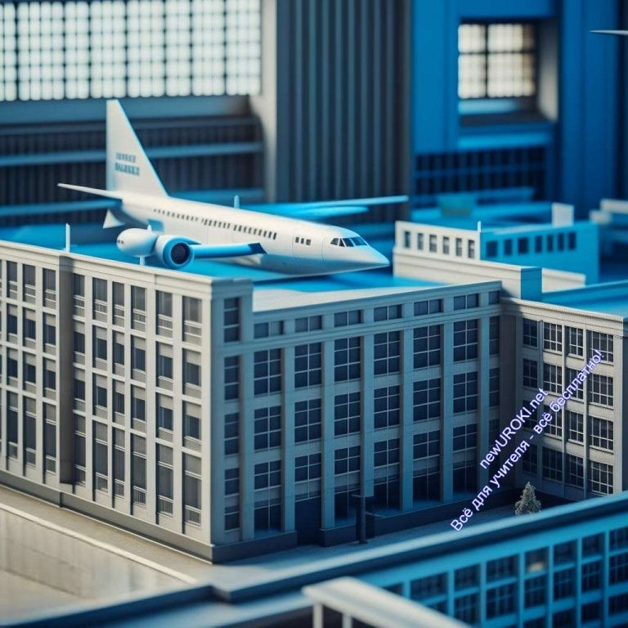умение работать в команде и т.д.
Будущие возможности: Подумайте о перспективах для выбранной отрасли. Как вы видите свою карьеру через 5, 10 или 20 лет? Есть ли возможность роста и развития? Уровень образования: Какой уровень образования требуется для каждой из рассмотренных профессий? Готовы ли вы к тому, чтобы получить необходимое образование?
Работа в команде: Многие профессии в данной отрасли требуют совместной работы в команде. Как вы относитесь к работе в группе?
Личные цели и ценности: Подумайте о своих личных целях и ценностях. Какая из деятельностей соответствует вашим ценностям и помогает достичь ваших целей? Соотношение рабочего времени и личной жизни: Некоторые профессии могут требовать большого количества рабочих часов и гибкости в графике. Готовы ли вы к таким условиям труда?
Сравнение плюсов и минусов: Вспомните, какие плюсы и минусы были названы для каждой профессии. Какие из них для вас наиболее значимы?

Это всего лишь некоторые из важных факторов, которые следует учесть при выборе будущей работы. Помните, что важно слушать себя и свои интересы, а также обсуждать свои решения с близкими и профессиональными консультантами, чтобы принять наилучшее решение о своей будущей карьере.

Блок 3: Качества, которые помогут в специальности

Иллюстративное фото

Дорогие друзья, когда мы говорим о выборе будущей профессии, важно понимать, что для успешной карьеры в любой области, в том числе и в авиастроении, существуют

определенные качества, которые могут сделать нас настоящими профессионалами. Давайте рассмотрим семь таких качеств, которые помогут вам достичь успеха в этой специализации.

Творческий подход: В авиастроении, как и во многих других областях, важно уметь находить нестандартные решения. Вам пригодится способность думать творчески, видеть проблемы с разных сторон и приходить к инновационным идеям.
Точность и внимательность: Когда дело касается безопасности в небе, даже мельчайшие детали могут иметь огромное значение. Точность в работе и внимательность к деталям — важные качества в авиастроении.
Логическое мышление: Самолёты — это сложная техника и подчиняется множеству законов физики и инженерии. Умение применять логику и анализировать информацию поможет вам разрабатывать и улучшать данные системы.
Стрессоустойчивость: В работе с авиационной техникой могут возникать срочные ситуации и стрессовые моменты. Способность сохранять спокойствие и действовать в экстремальных условиях критически важна.
Способность к командной работе: Разработка и производство самолетов и другой авиационной техники — это коллективный труд. Умение эффективно работать в команде, обмениваться идеями и решать задачи с партнерами не менее важно, чем индивидуальные навыки.
Обучаемость и стремление к саморазвитию: Технологии самолётостроения постоянно совершенствуются. Готовность к обучению и желание совершенствоваться в своей области помогут вам оставаться востребованным специалистом.
Ответственность: Ваша работа в авиастроении может влиять на безопасность многих людей. Поэтому важно быть ответственным, следить за качеством своей работы и соблюдать все нормы и стандарты.
Помните, что никто не рождается профессионалом. Если у вас есть желание и мотивация, вы можете развивать эти качества и достичь успеха в труде авиа- инженера. Ваш выбор может изменить мир, и я верю, что каждый из вас способен добиться великих результатов в этой увлекательной области.

Блок 4: Возможности для развития карьеры

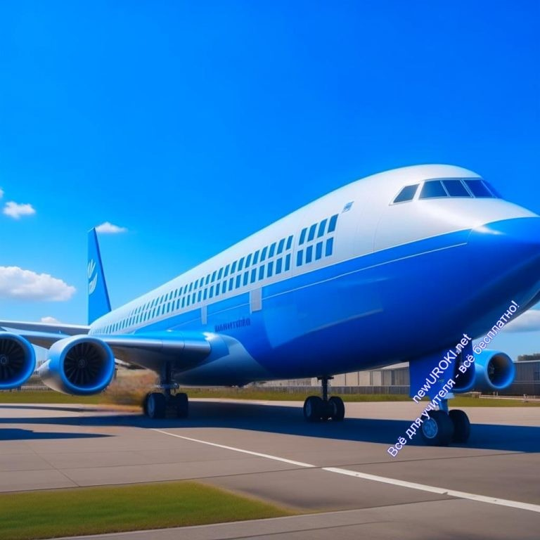

Иллюстративное фото

Дорогие ученики, сейчас мы поговорим о том, какие возможности для развития карьеры открываются перед вами, если вы решите выбрать профессию в области авиастроения.

Вузы и профессиональные образовательные программы

Первым шагом на пути к карьере в авиастроении может быть получение высшего образования. В России существует ряд ведущих технических университетов и институтов, предлагающих специализированные программы по этой направленности. Например:

- МАИ (Московский авиационный институт)
- МГТУГА (Московский Государственный Технический Университет Гражданской Авиации)
- Московский государственный технический университет имени Н.Э. Баумана (национальный исследовательский университет)
- Санкт-Петербургский государственный университет аэрокосмического приборостроения
- Казанский национальный исследовательский технический университет им. А.Н. Туполева-КАИ
- Ульяновский институт гражданской авиации имени Главного маршала авиации Б.П. Бугаева
- Самарский национальный исследовательский университет имени академика С.П. Королева
Кроме того, существует возможность получить профессиональное образование в технических и авиационных колледжах, где обучение более практическое и ориентировано на специфику профессии.

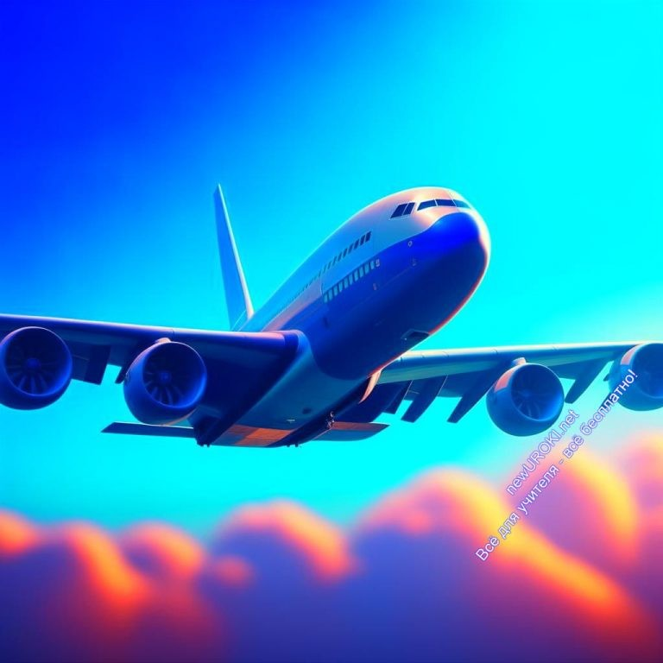Вакансии и стажировки

После получения образования вы сможете найти множество интересных вакансий в авиационных компаниях, включая авиа-заводы, авиакомпании, инжиниринговые фирмы и многие другие. Вакансии в этой области разнообразны и могут включать в себя работу авиаконструктором, инженером по авионике, техническим писателем (создание технической документации), и многое другое.
Для начинающих специалистов часто доступны стажировки, которые позволяют получить первичный опыт работы в компаниях. Это отличная возможность познакомиться с конкретной специализацией и приобрести ценный опыт.
Стоит также обратить внимание на возможности участия в проектах и конкурсах, которые могут предоставить вам дополнительный опыт и профессиональное развитие. Итак, возможности для развития карьеры в области авиастроения действительно многочисленны. Главное — это ваше стремление, учеба, и готовность к росту. Если вы увлечены авиацией и готовы к творческой и интересной работе, мир самолётов может стать вашим профессиональным домом.

Блок 5: Практические задания и учебные действия (ролевые игры)

Иллюстративное фото

Для того чтобы лучше понять, каково это — работать в сфере авиастроения, мы предлагаем вам несколько интересных практических заданий и ролевых игр.

Создание модели самолета:

Для начала давайте попробуем создать модель самолета своими руками. Это отличная возможность узнать о различных частях самолета и их функциях. Вы можете

использовать различные материалы, такие как картон, пластик, дерево или бумага. Постарайтесь сделать модель максимально реалистичной и даже добавить некоторые детали, которые вы изучили на уроке. Это задание поможет вам лучше представить, как создаются настоящие летательные аппараты.

Ролевая игра «Команда инженеров»:

Давайте представим, что мы — команда инженеров, работающих над созданием нового типа самолета. Каждый из вас будет играть роль инженера с определенной специализацией: конструктор, авиационный инженер, инженер по авиационной электронике и так далее. Вашей задачей будет сотрудничать и обмениваться идеями, чтобы создать самолет, который будет лучше всех выполнять определенные функции. Вы будете принимать важные решения о форме самолета, типе двигателей, системах безопасности и многом другом. Помните, что ваша команда должна работать слаженно, чтобы достичь успеха. В конце игры, каждая команда представит свой проект и обоснует, почему их самолет — лучший.
Обе эти активности позволят вам лучше понять, какие навыки и знания требуются в сфере авиастроения, и попробовать себя в роли настоящих инженеров. Удачи вам, будущие специалисты в области авиастроения!

Блок 6: Вопросы и ответы
Дорогие ученики, важной частью нашего профориентационного урока является возможность задать вопросы и обсудить ваши интересы. Я готова ответить на все ваши вопросы и помочь вам лучше разобраться в том, что вас интересует.
Вы можете спрашивать о профессиях, связанных с авиастроением, о необходимых навыках, о процессе обучения и даже о том, какие возможности откроются перед вами после получения соответствующего образования. Не стесняйтесь высказывать свои сомнения и желания.
Давайте начнем с вопросов. Кто хотел бы задать первый вопрос или поделиться своими размышлениями? Уверен, у вас есть много интересных идей, и я с нетерпением жду ваших вопросов.

Подведение итогов занятия

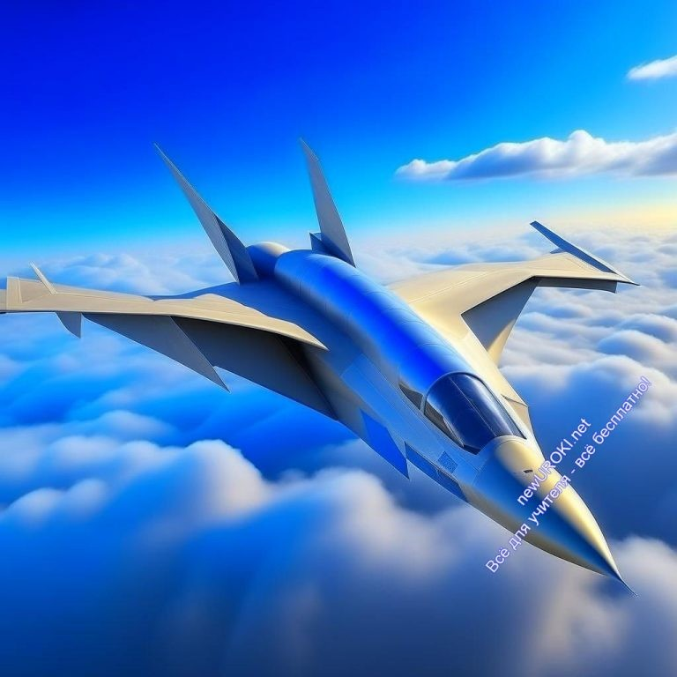

Иллюстративное фото

Дорогие ученики, сегодняшний урок был посвящен нашему будущему и возможным профессиональным путям. Мы поговорили о мире авиации и авиационной промышленности, и я надеюсь, что это занятие было для вас интересным и полезным. Мы узнали о важности авиации в современном мире и какие возможности она предоставляет. Вы ознакомились с различными видами и специализациями в этой области, начиная от авиаконструкторов и заканчивая инженерами по авионике. Каждая из них имеет свои особенности и предоставляет разные перспективы.
Мы также обсудили важные качества, которые могут помочь вам достичь успеха в выбранной специальности. Ученые, инженеры и специалисты в области авиации должны быть творческими, настойчивыми и ответственными. Эти качества помогут вам преодолеть трудности и добиться выдающихся результатов.
Кроме того, мы рассмотрели возможности для развития карьеры в этой области. Вы можете выбрать специальные образовательные программы, которые помогут вам освоить необходимые навыки. Также стоит обратить внимание на вакансии и стажировки, которые позволят вам начать карьеру в авиационной индустрии.
И наконец, я хочу предложить вам задуматься о том, какие шаги вы планируете предпринять в будущем. Развитие карьеры — это долгосрочный процесс, и ваш выбор сейчас может сказаться на вашем будущем успехе. Подумайте о том, какие специальности вас привлекают больше всего и какие шаги вы готовы предпринять, чтобы достичь своих целей.
Не стесняйтесь обращаться за советом и помощью у своих учителей, родителей и профессиональных консультантов. Ваше будущее в ваших руках, и с правильной поддержкой вы сможете добиться всего, что задумали.
Спасибо, что были внимательными и активно участвовали в уроке. Удачи вам на вашем трудовом пути, и помните, что каждый из вас способен на великие достижения.

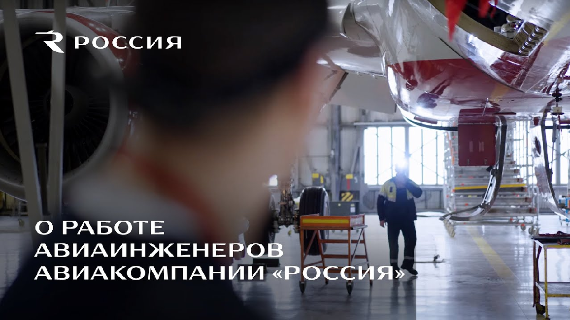Технологическая карта

Скачать бесплатно технологическую карту профориентационного урока по теме:
«Профессия: авиастроитель»

Смотреть видео по теме

О , кто знает, как устроен самолет
работе тех

Стихотворение
Александр Масютка https://stihi.ru/2014/05/15/1834

Самолет построю

Я самолет себе построю И улечу за облака.
Там праздник жизни я устрою, Махну рукой, скажу: «Пока».

В разрывах землю наблюдая, Пронзая тело белых туч, Буду лететь, в мечтах витая,
Бросаясь вниз с небесных круч.

Взмывая вновь, что сокол ясный, Поближе к Солнцу, в небеса, Скажу себе, что мир прекрасный И нужно верить в чудеса.

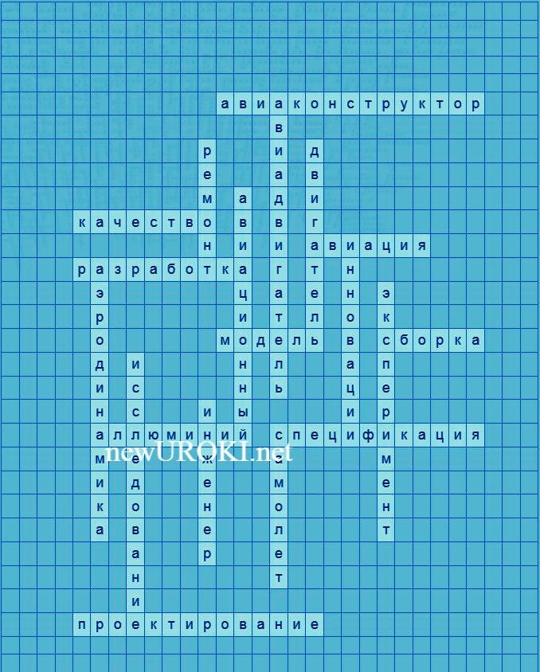Кроссворд

Кроссворд

Скачать бесплатно кроссворд на профориентационный урок «Россия мои горизонты» по теме: «Профессия: авиастроитель» в формате WORD

Тесты
Как называется специалист, занимающийся созданием и ремонтом самолетов и другой авиа-техники?
- Авиатор
- Авиационист
- Мастер авиационной техники Правильный ответ: c)

Какие профессиональные навыки важны для работы в авиационной индустрии?
- Управление водным транспортом
- Работа с компьютерами и программирование
- Медицинские знания и навыки Правильный ответ: b)

Какие предметы в школе могут быть полезными при выборе профессии в данной отрасли?
- Искусство и литература
- Физика, математика и технология
- История и география Правильный ответ: b)

Какие компании занимаются производством авиационной техники?
- Производители спортивных товаров
- Автомобильные заводы
- Авиационные заводы и корпорации Правильный ответ: c)

Какие виды воздушной техники существуют?
- Паровые машины и велосипеды
- Самолеты, вертолеты, дирижабли и беспилотные летательные аппараты
- Электрические поезда Правильный ответ: b)

Что такое аэродинамика?
- Ветровая геология
- Область науки, изучающая движение воздушных объектов
- Изучение географических карт Правильный ответ: b)

Какой вид профессионального образования может помочь стать специалистом в этой сфере?
- Кулинарное искусство
- Высшее образование по авиационной технике
- Гуманитарные науки Правильный ответ: b)

Как называется специализированный центр, где проводят тестирование и ремонт авиационной техники?
- Медицинская клиника
- Авиаремонтный завод
- Гастрономический магазин Правильный ответ: b)

Какие качества важны для успешной карьеры в авиационной индустрии?
- Умение петь и танцевать
- Точность, ответственность и коммуникабельность
- Знание истории искусства Правильный ответ: b)

Какие перспективы открываются перед профессионалом в области авиации?
- Возможность работать только в одной стране
- Работа на интересных проектах, карьерный рост и участие в создании новых

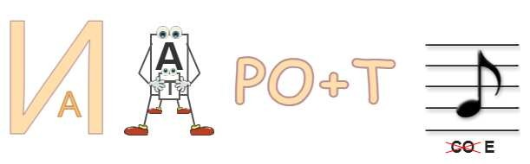технологий
- Зависимость от погодных условий Правильный ответ: b)

Загадки
  - Мои руки создают крылья для мечты, кто я? (Авиастроитель)
  - Я лечу в небе, но меня не видно. Что я? (Самолет)
  - Для полетов в космосе меня строят, на орбите звезды я смотрю. Что я? (Космический корабль)
  - Я работаю над созданием и обслуживанием воздушных судов. Кто я? (Техник по обслуживанию самолетов)
  - Моя профессия помогает обеспечивать безопасность в небе. Кто я? (Диспетчер воздушного движения)

Ребус

Ребус

Если внутри буквы находятся другие буквы, то это означает, что где-то по смыслу нужно подставить предлог «в».
Если одни буквы каким либо образом держат другие буквы, то где-то по смыслу нужно подставить предлоги «с» или «у».
Если одни буквы прибавляются (+) к другим буквам, то это означает, что где-то по смыслу нужно подставить предлог «к» или союз «и».
Если под картинкой вместо буквы зачеркнута цифра или знак равенства стоит между цифрой и буквой, то заменять нужно буквы, располагающиеся в названии картинки под этими номерами.

Пазлы

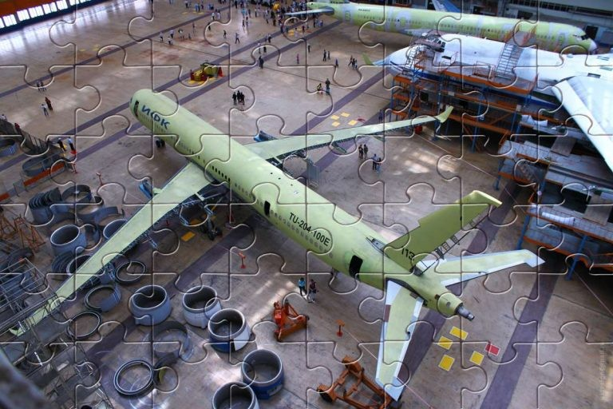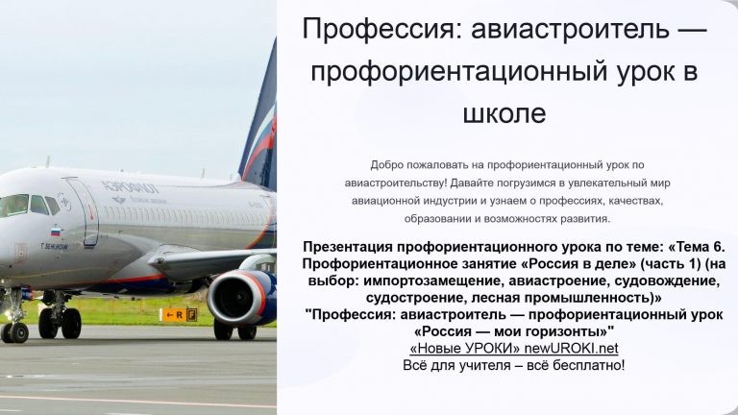

Пазлы

(Распечатайте, наклейте на плотную бумагу, разрежьте)

Презентация

Презентация

Скачать бесплатно презентацию на профориентационный урок «Россия — мои горизонты» по теме: «Профессия: авиастроитель» в формате PowerPoint

Список источников и использованной литературы
- «История развития авиационной промышленности» — А.Г. Станцов, издательство
«Авиалит», Москва, 1998, 150 страниц.
- «Технологии в области создания авиационной техники» — Г.Д. Смирнов и коллектив, издательство «Техническая литература», Санкт-Петербург, 2005, 180 страниц.
- «Профессии в сфере авиационной индустрии» — веб-сайт «AeroCareer.ru», доступен по адресу www.aerocareer.ru
- «Образовательные программы и вузы в авиационной области» — В.С. Козлов, издательство «Наука и Образование», Нижний Новгород, 2003, 220 страниц.
- «Практические навыки в авиационной индустрии» — М.Н. Горбунов и коллектив, издательство «КНИТУ», Казань, 1997, 130 страниц.

Скачали? Сделайте добро в один клик! Поделитесь образованием с друзьями! Расскажите о нас!
ПОХОЖИЕ УРОКИ

− Слова ассоциации (тезаурус) к уроку: жуковский, конструкторское бюро, обтекаемость, бомбардировщик, работа, призвание, должность

 При использовании этого материала в Интернете (сайты, соц.сети, группы и т.д.) требуется обязательная прямая ссылка на сайт newUROKI.net. Читайте "Условия использования материалов сайта"

Что такое дружба — классный час

От Глеб Беломедведев

Глеб Беломедведев - постоянный автор и эксперт newUROKI.net, чья биография олицетворяет трудолюбие, настойчивость в достижении целей и экспертность. Он обладает высшим образованием и имеет более 5 лет опыта преподавания в школе. В течение последних 18 лет он также успешно работает в ИТ-секторе. Глеб владеет уникальными навыками написания авторских конспектов уроков, составления сценариев школьных праздников, разработки мероприятий и создания классных часов в школе. Его талант и энтузиазм делают его неотъемлемой частью команды и надежным источником вдохновения для других.

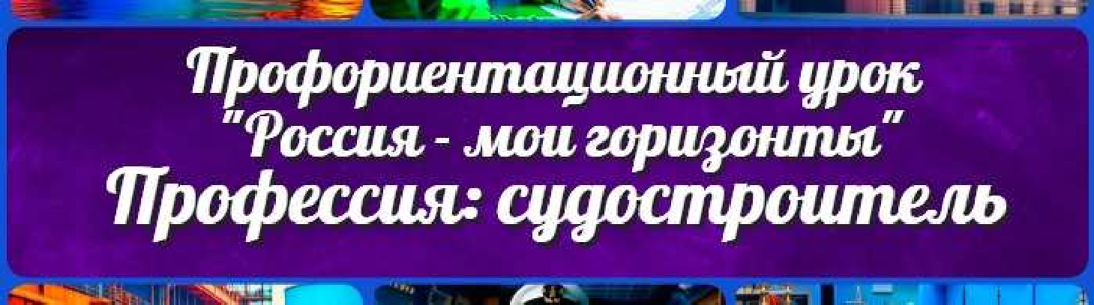Что такое дружба — классный час

Конспекты уроков для учителя Алгебра
Английский язык

Астрономия 10 класс
Библиотека
КОНСПЕКТЫ УРОКОВ

Профессия: тестировщик — профориентационный урок «Россия – мои горизонты»

Профессия: судостроитель — профориентационный урок «Россия — мои горизонты»

Поиск
Поиск

Биология

География 5 класс
- класс

- класс

- класс

- класс

- класс Геометрия
Директору и завучу школы Должностные инструкции
ИЗО

Информатика История
Классный руководитель 5 класс
- класс

- класс

- класс

- класс

- класс

- класс Профориентационные уроки
Математика Музыка
Начальная школа

ОБЖ

Обществознание Право Психология
Русская литература Русский язык
Технология (Труды) Физика Физкультура
Химия Экология Экономика
Копилка учителя

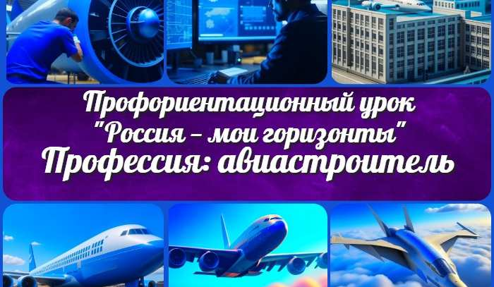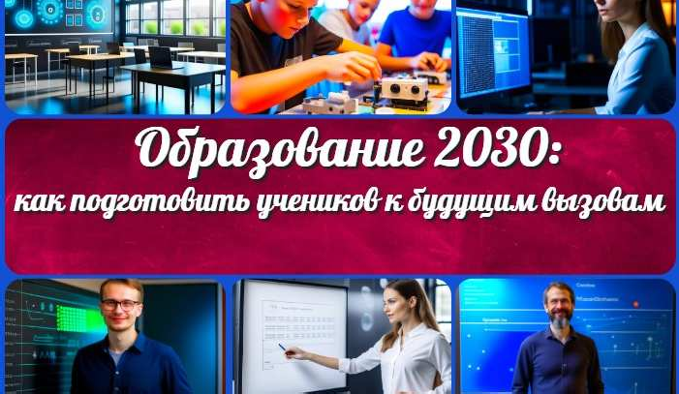Сценарии школьных праздников
ИНТЕРЕСНЫЕ КОНСПЕКТЫ УРОКОВ
Профессия: авиастроитель…
Образование 2030: как подготовить учеников …

Транспорт России —
конспект урока

Типы климата нашей страны — конспект…

Новые УРОКИ
Новый сайт от проекта UROKI.NET. Конспекты уроков, классные часы, сценарии школьных праздников. Всё для учителя - всё бесплатно!

Главная О сайте Политика конфиденциальности Условия использования материалов сайта

Добро пожаловать на сайт "Новые уроки" - newUROKI.net, специально созданный для вас, уважаемые учителя, преподаватели, классные руководители, завучи и директора школ! Наш лозунг "Всё для учителя - всё бесплатно!" остается неизменным почти 20 лет! Добавляйте в закладки наш сайт и получите доступ к методической библиотеке конспектов уроков, классных часов, сценариев школьных праздников, разработок, планирования, технологических карт и презентаций. Вместе мы сделаем вашу работу еще более интересной и успешной! Дата открытия: 13.06.2023

